20（ ）年（ ）月職員会議資料（小学校版）
【不登校対策委員会だより No.３】

【 不登校に悩む保護者の味方に 】
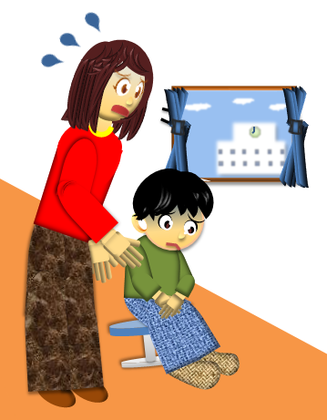
不登校児童への支援において，児童と最も身近で接する保護者との連携は欠かせないものです。しかし，自分の子供が不登校となれば，保護者もどう接したらよいか分からず悩みます。場合によっては，子供のことだけでなく，保護者自身が抱える問題に悩んでいるかもしれません。日々，間近で不登校児童を支える立場の保護者ですが，心のエネルギーが十分に満たされていない可能性もあります。したがって，学校側は不登校児童への支援だけでなく，保護者の支援という観点も持つ必要があります。
【 連携する際の「心構え」 】
まず，保護者と連携する際の心構えとして確認したいことがあります。それは，不登校やその他の原因を「家庭に求めても解決には向かわない」と思うことから始めることです。完璧な教師が存在しないのと同様，完璧な保護者も，完璧な子育ても存在しません。日々，考えながら，悩みながら子供と向き合っており，少しでもよくなってほしいという思いで子供と向き合っています。保護者の思いを推し量り，一緒に何かできることはないかを考えていくことが連携する上では大切です。
もし，保護者と話し終わった後に「今日は，先生と話ができて良かった」や「自分でもやってみよう」という思いが保護者の中に生まれたら，不登校に悩む子供にもきっと良い影響を与えるでしょう。では，具体的にどのような声掛けをすればよいのか，いくつかの例を紹介したいと思います。
【 保護者への声掛け例 】
（１）面談開始直後
いきなり本題に入らず，保護者を労う言葉などを先に話すようにしましょう。できるだけ温かく柔らかい雰囲気で会話ができるように雰囲気づくりをします。
【声掛け例】
☆本日は，お忙しい中（足元が悪い中）来校していただきありがとうございます。
☆先日のPTA行事の際は，御協力いただきありがとうございました。

（２）保護者が子育てについて不安や焦りなどを抱えている場合
これまで一生懸命子育てをしてきた保護者の頑張りを認め，悩んだり，考えたりしていることは間違いではないことを伝えるように心掛けます。保護者の心のエネルギーが満たされていけば，冷静に状況を捉えいろいろな見方ができるようになります。
【声掛け例】
☆お子さんのことを考え，何とかしたいと思う○○さんの気持ちがとても伝わってき
ました。
☆お子さんをよく見て，本人の良さを丁寧に把握されているんですね。
☆そんなに大変なのに，どのようにしてここまで対処してこられたのですか？
☆私も○○さん（子供）のことが心配なんです。
☆本人のためにどんなことができるか，一緒に考えさせてください。

（３）なぜ登校を渋るのか分からず，子供への対応に悩んでいる場合
学校側に，特に思い当たることがない場合は「もしかして家庭に･･･」と思ってしまうかもしれません。また，原因を明らかにすることに力が入り次々に質問をすることで，結果的に保護者を追い詰めてしまうかもしれません。
保護者面談で大切なのは，保護者に「先生と面談ができて良かった」や「自分でもやってみよう」と思ってもらうことです。決して，養育態度を責めるような声掛けをしたり，原因追及をしたりしないように十分に配慮した声掛けを行いましょう。
【声掛け例】
☆不登校は，本人にも理由がよく分からないことが多いようです。不安や無気力になっている状態を，自分でもうまく把握できないようです。
☆不登校は，どんな子供にも起こり得ると言われています。これまで元気に登校していた子が突然，不登校になることもあります。
☆不登校は，怠けやさぼりではなく，その時間が自分の心と対話し，自分のことを考える大切な時間になるかもしれません。本人の気持ちに寄り添いながら，この先どう支援したらよいか一緒に考えていきませんか。

（４）児童に関する話題を話す場合
児童の良くない点やできていない点よりも，その子の良さやできていることを話題にし，保護者の気持ちが前向きになるようにしましょう。
【声掛け例】
☆○○さん（子供）は，△△のようなところが素晴らしいと思うのですが，□□（保護者）さんの目から見て，お子さんの「いいところ」はどんなところですか。
（単語での回答で構わないのでどんどん出してもらう。保護者がこれまで気付かなかった子供の良いところが見えるようになると，支援に対する意欲が高まり，子供にも良い影響を与える）
☆最近少しでも状態が良かった時のことを教えてくれませんか？
（欠席が断続的に続く場合，欠席している時と登校できる時の状況で違っていることは何かを把握し，意図的にその状況を作り出すようにする）
☆親御さんの関わり方が，本人に良い影響を与えたのかもしれません。
☆朝や昼よりも，夜に声掛けをした方がよさそうですね。
⇒次回，「不登校対策委員会だより」は，（ ）月の職員会議で配布する予定です。

